DEDICACE

Je dédie humblement ce travail :
- A mon père BIO KPEREKE Zoukaleini et à ma mère YESSOUFOU Naimatou en témoignage de mon affection et de ma profonde gratitude pour leur soutiens moral, financier et leurs encouragements.

DEDICACE

Je dédie humblement ce travail :

REMERCIEMENTS

- Nous tenons tout d'abord à exprimer notre profonde gratitude au Président Directeur Général de l'Université UATM GASA FORMATION, pour avoir mis à notre disposition un cadre propice à notre formation et à notre épanouissement académique.

- Nous adressons également nos sincères remerciements à notre maître de mémoire, le Dr Théophane AYI, dont les conseils avisés, la disponibilité et l'accompagnement bienveillant ont été déterminants dans la réalisation de ce travail.

- Nos remerciements vont aussi à l'ensemble des enseignants et du personnel administratif de l'université, qui ont contribué à notre formation tout au long de ces années.

- Nous souhaitons exprimer notre reconnaissance à Monsieur Cuzon et Monsieur Odilon ainsi qu'à leurs collaborateurs respectifs, nos maîtres de stage, qui ont fait preuve de patience, de pédagogie et d'encouragement tout au long de notre période de stage.

- Nous remercions chaleureusement nos parents, amis et proches pour leur soutien indéfectible et leurs encouragements qui ont été pour nous une source de motivation constante.

- Enfin, nous exprimons notre reconnaissance envers toutes les personnes qui ont accepté de participer à cette étude et sans lesquelles ce travail n'aurait pu aboutir.

LISTE DES SIGLES ET ABREVIATIONS

CSS

LISTE DES FIGURES

LISTE DES TABLEAUX

SOMMAIRE

RESUME

Le diagnostic médical est une étape cruciale dans la prise en charge des patients, mais il reste souvent complexe, long et sujet à des erreurs, notamment dans les structures de santé disposant de ressources humaines et matérielles limitées. Face à ce constat, les technologies de l'information et de la communication, et plus particulièrement l'intelligence artificielle, offrent des perspectives prometteuses pour améliorer ce processus. Ce mémoire a pour objectif de concevoir et de développer une application informatique d'aide au diagnostic médical, destinée aux professionnels de santé, et capable de recueillir les symptômes cliniques d'un patient ainsi que ses résultats d'analyses biologiques, de les soumettre à un modèle d'intelligence artificielle et de suggérer un diagnostic probable accompagné de recommandations adaptées. Cette application vise à assister les médecins dans leur prise de décision en leur fournissant un appui intelligent et rapide, sans toutefois se substituer à leur jugement clinique. La modélisation du système a été réalisée à l'aide du langage UML, permettant de représenter de manière claire et structurée l'ensemble des fonctionnalités et des interactions de l'application. Sur le plan technique, nous avons adopté une architecture client-serveur moderne : FastAPI est utilisé pour le développement du backend, assurant le traitement des données, l'intégration du modèle d'intelligence artificielle et la gestion de la logique métier, tandis que React permet de concevoir une interface utilisateur interactive, claire et ergonomique, pensée pour répondre aux besoins des médecins au quotidien. L'ensemble du développement a été réalisé sous Visual Studio Code. Ce travail s'inscrit dans une démarche plus large visant à démontrer comment l'intelligence artificielle et les technologies web modernes peuvent être mises au service de la santé, en contribuant à réduire les erreurs diagnostiques et à améliorer significativement la qualité de la prise en charge des patients.
Mots-clés : aide au diagnostic · symptômes cliniques · résultats d'analyses · intelligence artificielle · UML · FastAPI · React · Visual Studio Code · application médicale · santé numérique · système d'aide à la décision

ABSTRACT

Medical diagnosis is a crucial step in patient care, but it often remains complex, time-consuming and prone to errors, particularly in healthcare facilities with limited human and material resources. In light of this observation, information and communication technologies, and more specifically artificial intelligence, offer promising prospects for improving this process. This thesis aims to design and develop a medical diagnosis assistance application, intended for healthcare professionals, capable of collecting a patient's clinical symptoms as well as their biological test results, submitting them to an artificial intelligence model and suggesting a probable diagnosis accompanied by appropriate recommendations. This application is designed to assist doctors in their decision-making by providing them with intelligent and rapid support, without however replacing their clinical judgment. The system was modeled using UML, allowing a clear and structured representation of all the functionalities and interactions of the application. On the technical side, we adopted a modern client-server architecture : FastAPI is used for backend development, handling data processing, artificial intelligence model integration and business logic management, while React is used to design an interactive, clear and ergonomic user interface, tailored to meet the daily needs of doctors. The entire development was carried out using Visual Studio Code. This work is part of a broader approach aimed at demonstrating how artificial intelligence and modern web technologies can be put at the service of healthcare, by helping to reduce diagnostic errors and significantly improve the quality of patient care.

Keywords : diagnostic assistance · clinical symptoms · test results · artificial intelligence · UML · FastAPI · React · Visual Studio Code · medical application · digital health · decision support system

INTRODUCTION

Les technologies de l'information et de la communication ont connu ces dernières décennies un essor considérable dans de nombreux secteurs, et le domaine de la santé n'échappe pas à cette évolution. L'émergence des dossiers médicaux électroniques, des systèmes de télémédecine, des applications de suivi des patients ou encore des outils basés sur l'intelligence artificielle ont profondément transformé la manière dont les soins de santé sont organisés et dispensés. Ces avancées ont permis d'améliorer l'accès aux soins, de faciliter la communication entre professionnels de santé, de réduire les délais de prise en charge et d'optimiser la gestion des données médicales. Aujourd'hui, le numérique s'impose comme un levier incontournable pour relever les défis auxquels font face les systèmes de santé à travers le monde.
Cependant, malgré ces progrès, le diagnostic médical demeure l'une des étapes les plus délicates et les plus critiques dans la prise en charge d'un patient. Poser un diagnostic correct requiert une expertise médicale approfondie, une bonne interprétation des symptômes cliniques et une analyse rigoureuse des résultats d'examens biologiques. Dans de nombreuses structures de santé, notamment dans les pays en développement, le manque de spécialistes, la surcharge de travail des médecins et l'insuffisance des équipements exposent les patients à des risques d'erreurs diagnostiques, de retards de traitement, voire de mauvaises orientations thérapeutiques. Ces limites mettent en évidence la nécessité de développer des outils capables d'assister les professionnels de santé dans cette tâche complexe.
C'est dans ce contexte que s'inscrit notre projet, qui a pour objectif de concevoir et de développer une application d'aide au diagnostic médical destinée aux médecins, s'appuyant sur l'intelligence artificielle pour analyser les symptômes cliniques et les résultats d'analyses d'un patient afin de proposer un diagnostic probable. Ce mémoire, quant à lui, a pour rôle de documenter l'ensemble des étapes ayant conduit à la réalisation de ce projet, depuis l'analyse des besoins et la modélisation avec UML, jusqu'au développement technique avec FastAPI et React sous Visual Studio Code.

CHAPITRE 1 : PROBLEMATIQUE ET PRESENTATION DU SUJET

I : Problématique

La santé est un droit fondamental pour tout être humain. Pourtant, dans de nombreuses régions du monde, et particulièrement en Afrique subsaharienne, l'accès à des soins de qualité reste un défi majeur. Le Bénin ne fait pas exception à cette réalité. Le système de santé béninois fait face à des difficultés croissantes liées au manque de personnel médical qualifié, à la surcharge des établissements de soins, à l'inégale répartition des médecins sur le territoire national et à l'insuffisance des ressources disponibles, aussi bien dans les zones rurales qu'urbaines. Dans ce contexte, le diagnostic médical, qui constitue le point de départ de toute prise en charge thérapeutique, se trouve particulièrement affecté.
En effet, établir un diagnostic précis est une tâche qui exige de la part du médecin une solide expérience clinique, une capacité d'analyse des symptômes présentés par le patient et une bonne interprétation des résultats d'analyses biologiques. Or, dans la pratique au Bénin, cette démarche est souvent ralentie par la complexité des cas cliniques, le volume important de patients à traiter, le plateau technique limité de certaines structures sanitaires et parfois le manque d'expérience des jeunes praticiens. Ces facteurs augmentent considérablement les risques d'erreurs diagnostiques, avec des conséquences pouvant être graves pour la santé des patients.
Face à ces constats, une question centrale se pose : dans quelle mesure le développement d'une application basée sur l'intelligence artificielle, capable d'analyser les symptômes cliniques et les résultats d'analyses d'un patient, peut-il constituer un outil d'aide efficace pour assister les médecins béninois dans leur processus de diagnostic ?

II - Etude de l’existant
Avant de concevoir notre application, il est important de dresser un état des lieux des solutions existantes dans le domaine de l'aide au diagnostic médical. Plusieurs outils ont déjà été développés à travers le monde pour répondre à cette problématique. Nous en présentons trois parmi les plus représentatifs.
- Ada Health est une application mobile développée en Allemagne, lancée en 2016. Elle permet à un utilisateur de saisir ses symptômes et obtenir une liste de diagnostics probables. Elle s'appuie sur un moteur d'intelligence artificielle et une base de données médicale enrichie.
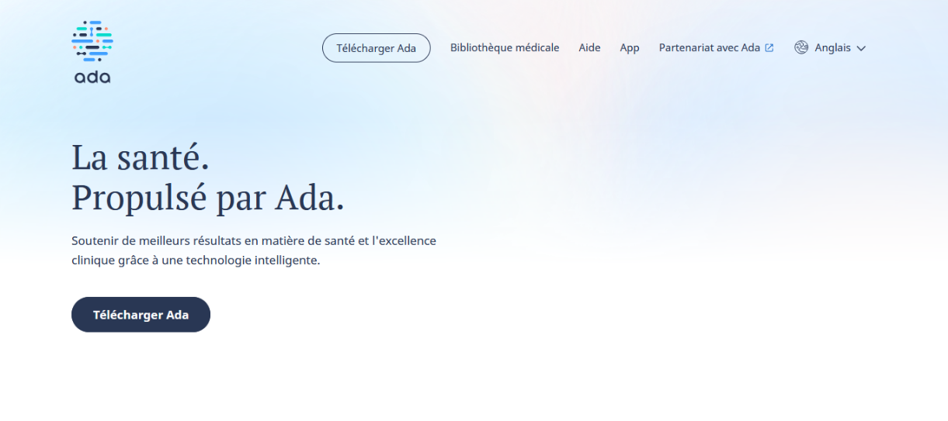
- Isabel DDx est un système d'aide au diagnostic différentiel destiné aux professionnels de santé. Développé au Royaume-Uni, il permet au médecin de saisir les symptômes d'un patient et d'obtenir une liste de maladies possibles classées par ordre de probabilité.
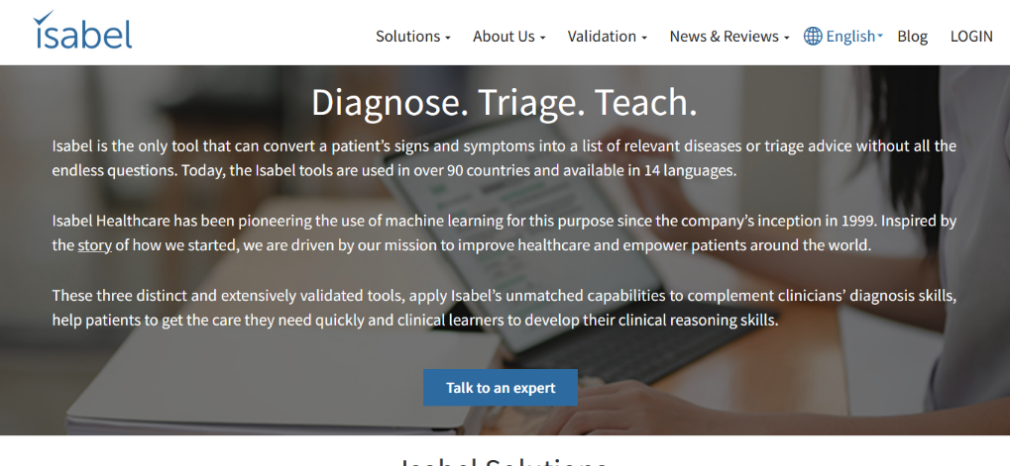
- Infermedica est une plateforme basée sur une API intelligente, conçue pour les entreprises du secteur de la santé. Elle intègre un moteur de triage et d'aide au diagnostic basé sur l'intelligence artificielle et des données médicales structurées.
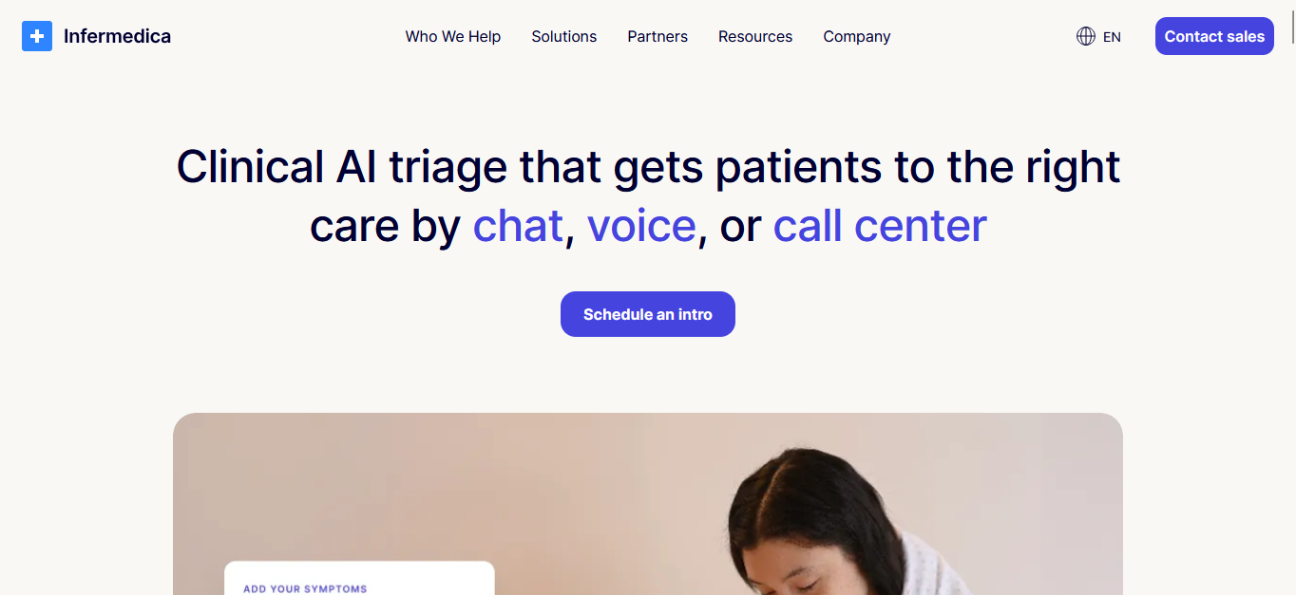
1. Avantages
Ces trois outils présentent des points forts notables. Ada Health se distingue par son accessibilité au grand public grâce à une interface mobile simple et intuitive, ainsi que par la richesse de sa base de données couvrant plusieurs centaines de maladies. Isabel DDx, quant à lui, est spécifiquement conçu pour les médecins, ce qui lui confère une profondeur clinique importante et une grande pertinence dans les résultats proposés. Infermedica, de son côté, offre une solution flexible et intégrable dans différents systèmes d'information de santé grâce à son architecture orientée API, ce qui en fait un outil particulièrement adapté aux structures souhaitant digitaliser leur processus de diagnostic.
2. Critiques de l'existant
Malgré leurs qualités, ces outils présentent plusieurs limites qui justifient le développement de notre projet. Tout d'abord, ces solutions sont majoritairement développées pour des contextes occidentaux et ne tiennent pas compte des réalités épidémiologiques propres à l'Afrique subsaharienne et au Bénin en particulier, où certaines pathologies comme le paludisme, la fièvre typhoïde ou la drépanocytose sont beaucoup plus fréquentes. Ensuite, la plupart de ces outils sont disponibles uniquement en anglais, ce qui constitue une barrière significative pour les professionnels de santé francophones. Par ailleurs, Ada Health est principalement destinée aux patients et non aux médecins, ce qui limite sa profondeur clinique dans un contexte professionnel. Enfin, des outils comme Infermedica et Isabel DDx sont des solutions propriétaires et payantes, difficilement accessibles pour les structures de santé béninoises disposant de budgets limités. C'est l'ensemble de ces lacunes qui motivent la conception de notre application, pensée pour répondre spécifiquement aux besoins des médecins béninois.

III- Présentation du sujet

1. Objectif général
L'objectif général de ce projet est de concevoir et de développer une application informatique d'aide au diagnostic médical, destinée aux médecins, capable d'analyser les symptômes cliniques d'un patient ainsi que ses résultats d'analyses biologiques et de proposer, grâce à l'intelligence artificielle, un diagnostic probable.

2. Objectifs spécifiques
Pour atteindre cet objectif général, nous nous sommes fixé les objectifs spécifiques suivants :
- Analyser les besoins fonctionnels et techniques de l'application à travers une étude approfondie du domaine médical et des attentes des utilisateurs cibles ;
- Modéliser le système à l'aide du langage UML afin de représenter de manière claire et structurée les différents cas d'utilisation, les flux de données et les interactions entre les composants du système ;
- Développer le backend de l'application avec FastAPI, en assurant la gestion des données patients, l'intégration du modèle d'intelligence artificielle et le traitement des requêtes ;
- Concevoir une interface utilisateur claire et ergonomique avec React, permettant au médecin de saisir facilement les symptômes et les résultats d'analyses d'un patient ;
- Intégrer un modèle d'intelligence artificielle capable de traiter les données cliniques saisies et de retourner un diagnostic probable.

IV – Description des processus métiers

Le processus métier de notre application s'articule autour d'un acteur principal : le médecin. Ce dernier interagit avec le système dans le but d'obtenir un diagnostic probable pour un patient donné, en s'appuyant sur les symptômes cliniques observés et les résultats d'analyses biologiques. Le processus se déroule selon les étapes suivantes :
- Le médecin accède à l'application et crée une nouvelle consultation en renseignant les informations relatives au patient ;
- Il saisit manuellement les symptômes cliniques constatés lors de l'examen du patient ;
- Il importe le fichier contenant les résultats d'analyses biologiques du patient depuis l'interface de l'application ;
- Une fois l'ensemble des données renseignées, il soumet la demande de diagnostic ;
- Le système transmet les données au modèle d'intelligence artificielle, qui les analyse et génère un diagnostic probable ;
- Le diagnostic est affiché au médecin sur l'interface de l'application, lui permettant d'orienter sa décision clinique.
Il est important de souligner que l'application joue un rôle d'outil d'appui. Le diagnostic retourné par le système est une suggestion basée sur les données fournies, et c'est le médecin qui reste seul responsable de la décision finale concernant la prise en charge du patient.

CHAPITRE 2 : ANALYSE ET CONCEPTION

I – Langage de modélisation
Il existe plusieurs méthodes et langages de modélisation utilisés dans le domaine du génie logiciel pour représenter et concevoir un système informatique avant sa réalisation. Parmi les plus répandus, on peut citer Merise, UML, BPMN, SADT ou encore RAD. Chacun de ces outils possède ses propres caractéristiques et s'adapte à des contextes de développement différents. Les deux méthodes les plus utilisées et les plus reconnues restent Merise et UML.
Merise est une méthode d'analyse et de conception développée en France dans les années 1970. Elle repose sur une approche séquentielle qui sépare clairement les données et les traitements, à travers des modèles tels que le Modèle Conceptuel des Données (MCD), le Modèle Logique des Données (MLD) et le Modèle Conceptuel des Traitements (MCT). Elle est particulièrement adaptée à la modélisation des bases de données relationnelles et aux systèmes d'information de type gestion.

UML, créé dans les années 1990 et standardisé par l'OMG (Object Management Group), est un langage de modélisation graphique orienté objet. Contrairement à Merise, il ne se limite pas à un type de système particulier et offre une grande variété de diagrammes permettant de couvrir aussi bien les aspects statiques que dynamiques d'un système. Il est aujourd'hui le standard international le plus utilisé dans le développement logiciel, notamment pour les applications web et mobiles
Notre application reposant sur une architecture orientée objet avec FastAPI et React, le choix d'UML s'est imposé naturellement comme le langage de modélisation le mieux adapté à notre projet.

ORGANIGRAMME DES DIAGRAMMES UML UTILISES

Afin de modéliser notre application de manière claire et structurée, nous avons retenu cinq diagrammes UML. Le diagramme de cas d'utilisation nous permettra d'identifier les interactions entre le médecin et le système. Le diagramme de classes représentera la structure statique du système en définissant les classes, leurs attributs et leurs relations. Le diagramme de séquence décrira le déroulement chronologique des échanges entre les différents composants lors du processus de diagnostic. Le diagramme d'activité modélisera le flux d'actions depuis la saisie des données par le médecin jusqu'à l'affichage du diagnostic par l'intelligence artificielle. Enfin, le diagramme de déploiement illustrera l'architecture physique du système en montrant comment les différents composants techniques sont déployés et interconnectés.

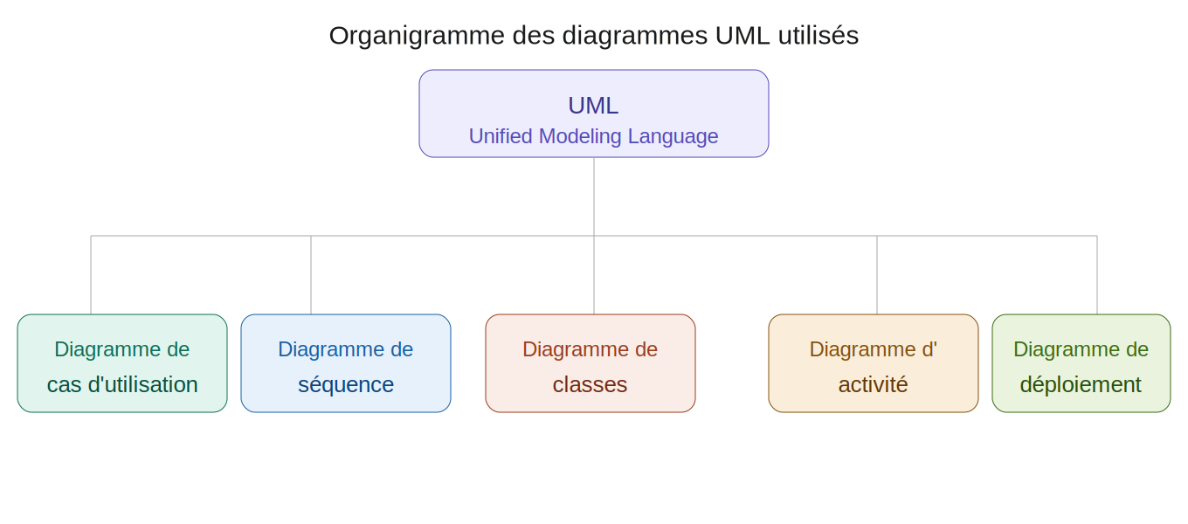
Figure 1: Organigramme des diagrammes UML utilisés

Diagramme de cas d’utilisation

Le diagramme de cas d'utilisation est l'un des diagrammes comportementaux du langage UML. Il permet de représenter les interactions entre les acteurs externes et le système, en décrivant les fonctionnalités que ce dernier offre à ses utilisateurs. Un acteur représente toute entité externe qui interagit avec le système, qu'il s'agisse d'un utilisateur humain ou d'un autre système. Chaque cas d'utilisation décrit une fonctionnalité ou un service que le système met à disposition de ses acteurs. Ce diagramme est généralement le point de départ de toute modélisation UML, car il permet de définir le périmètre fonctionnel du système et de répondre à la question : qui fait quoi avec le système ?
La figure ci-dessous présente la structure générale d'un diagramme de cas d'utilisation.
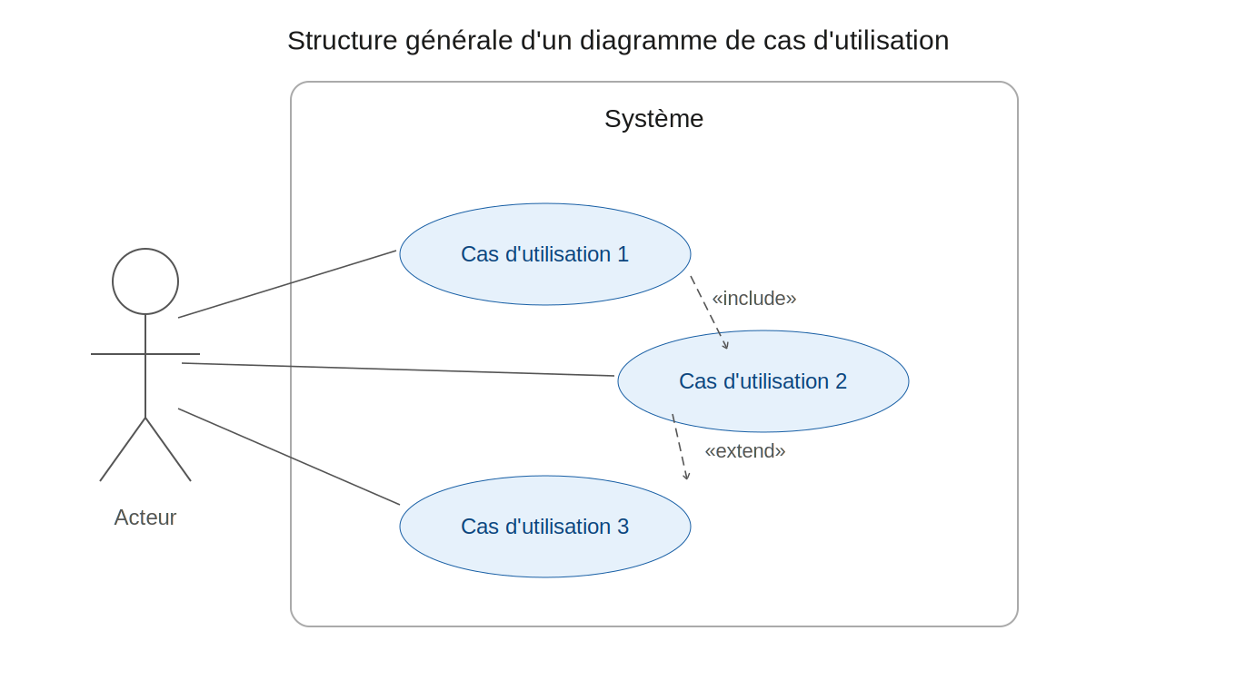
Figure 2 : Structure générale d'un diagramme de cas d'utilisation

Diagramme de séquence

Le diagramme de séquence est un diagramme comportemental du langage UML qui décrit le déroulement chronologique des interactions entre les différents composants d'un système. Il permet de visualiser l'ordre dans lequel les messages sont échangés entre les acteurs et les objets du système lors de l'exécution d'un scénario précis. Chaque participant est représenté par une ligne de vie verticale, et les messages échangés entre eux sont représentés par des flèches horizontales ordonnées de haut en bas dans le temps. Ce diagramme est particulièrement utile pour comprendre le comportement dynamique du système et pour vérifier la cohérence des interactions entre ses composants.
La figure ci-dessous présente la structure générale d'un diagramme de séquence.
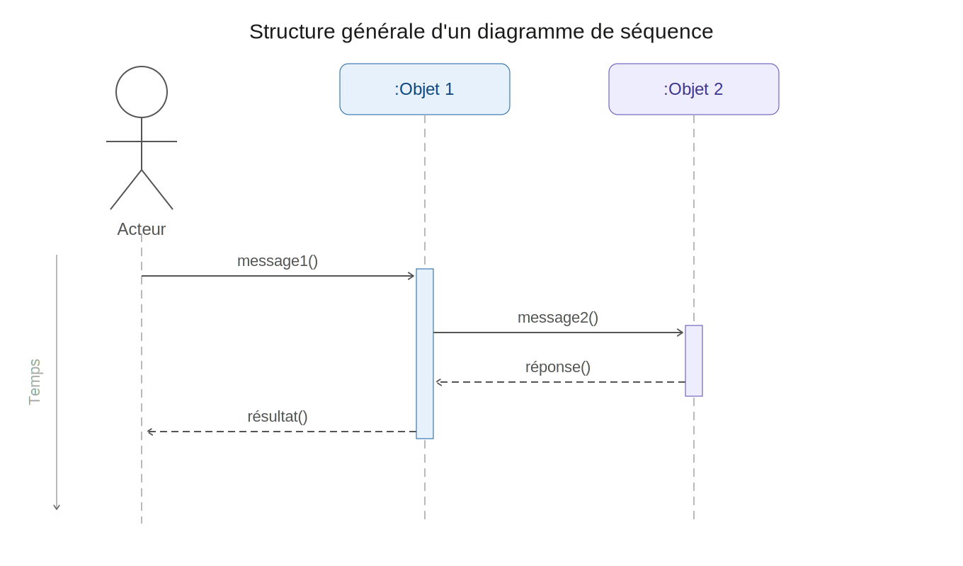
Figure 3: Structure générale du diagramme de séquence.

Le diagramme de classe
Le diagramme de classes est l'un des diagrammes structurels les plus importants du langage UML. Il permet de représenter la structure statique d'un système en décrivant les classes qui le composent, leurs attributs, leurs méthodes ainsi que les relations qui les lient. Une classe est représentée par un rectangle divisé en trois compartiments : le nom de la classe, ses attributs et ses méthodes. Les relations entre classes peuvent être de plusieurs types : l'association, l'agrégation, la composition et l'héritage. Ce diagramme constitue la base sur laquelle repose le développement du backend de l'application, car il reflète directement la structure des données et la logique métier du système.
La figure ci-dessous présente la structure générale d'un diagramme de classes.

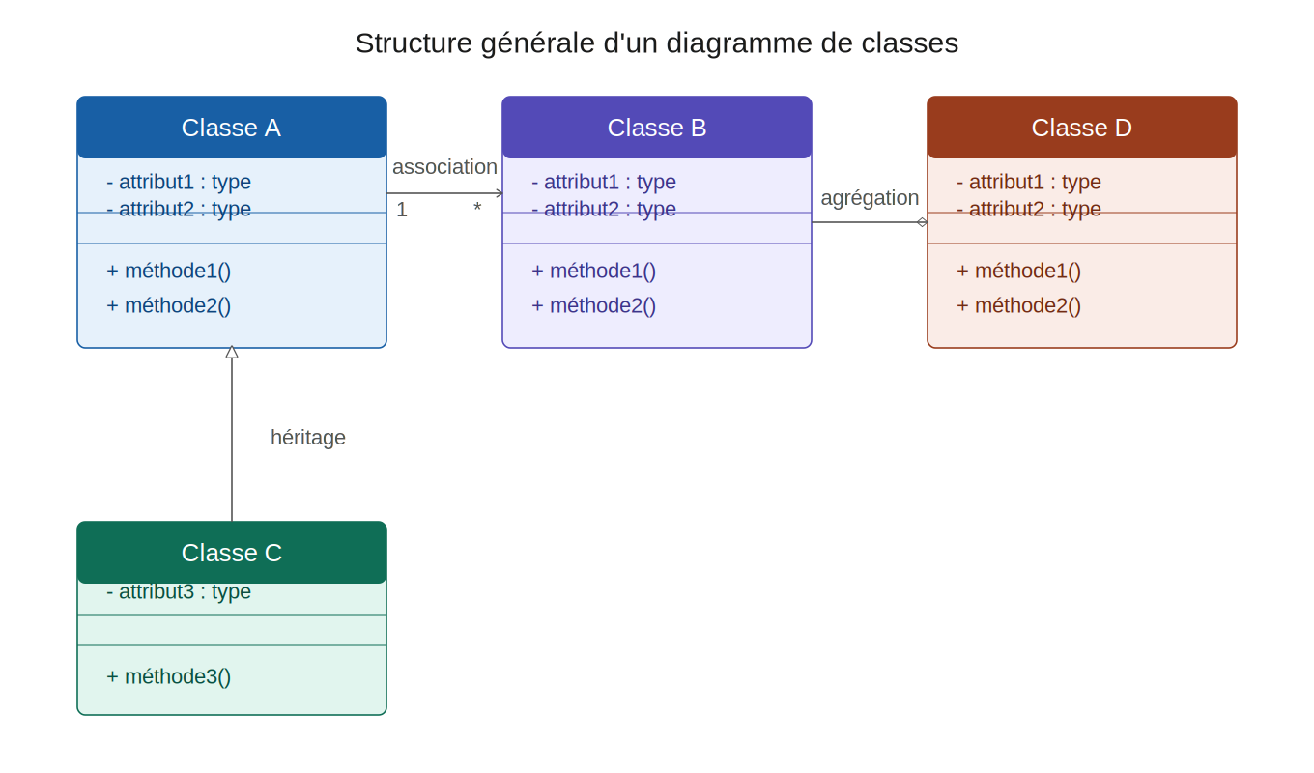
Figure 4 : Structure générale d'un diagramme de classe

Le diagramme d’activités
Le diagramme d'activité est un diagramme comportemental du langage UML qui permet de modéliser le flux d'actions et de décisions au sein d'un processus. Il décrit de manière séquentielle les étapes par lesquelles passe un système pour accomplir une tâche, en tenant compte des conditions et des branchements possibles. Il se compose de plusieurs éléments : le nœud initial qui représente le point de départ du processus, les actions qui décrivent les étapes à réaliser, les nœuds de décision qui permettent de représenter les conditions, les flux qui relient les différentes actions entre elles, et le nœud final qui marque la fin du processus. Ce diagramme est particulièrement utile pour modéliser le comportement dynamique de l'application, notamment le cheminement depuis la saisie des données par le médecin jusqu'à l'affichage du diagnostic.
La figure ci-dessous présente la structure générale d'un diagramme d'activité.
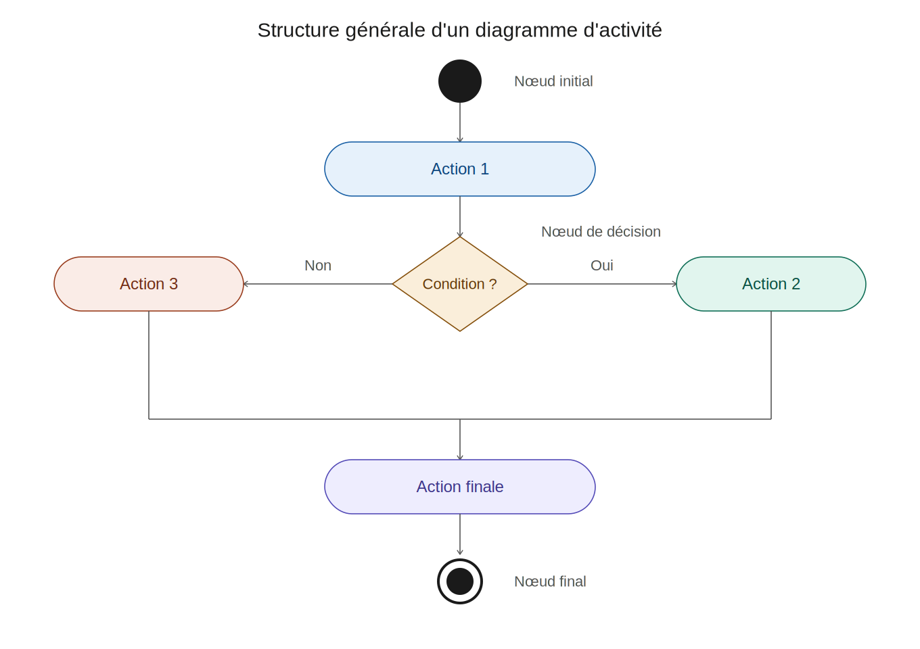
Figure 5: Structure d'un diagramme d'activités

Le diagramme de déploiement

Le diagramme de déploiement est un diagramme structurel du langage UML qui permet de représenter l'architecture physique d'un système informatique. Il montre comment les différents composants logiciels sont déployés sur les équipements matériels et comment ces équipements communiquent entre eux. Il se compose de nœuds qui représentent les équipements physiques ou virtuels tels que les serveurs, les ordinateurs ou les appareils mobiles, et d'artefacts qui représentent les éléments logiciels déployés sur ces nœuds. Les relations entre les nœuds sont représentées par des liens de communication indiquant les protocoles utilisés. Ce diagramme est particulièrement utile pour visualiser comment notre application, composée d'un frontend React et d'un backend FastAPI, est déployée et comment les différents composants interagissent entre eux.
La figure ci-dessous présente la structure générale d'un diagramme de déploiement.
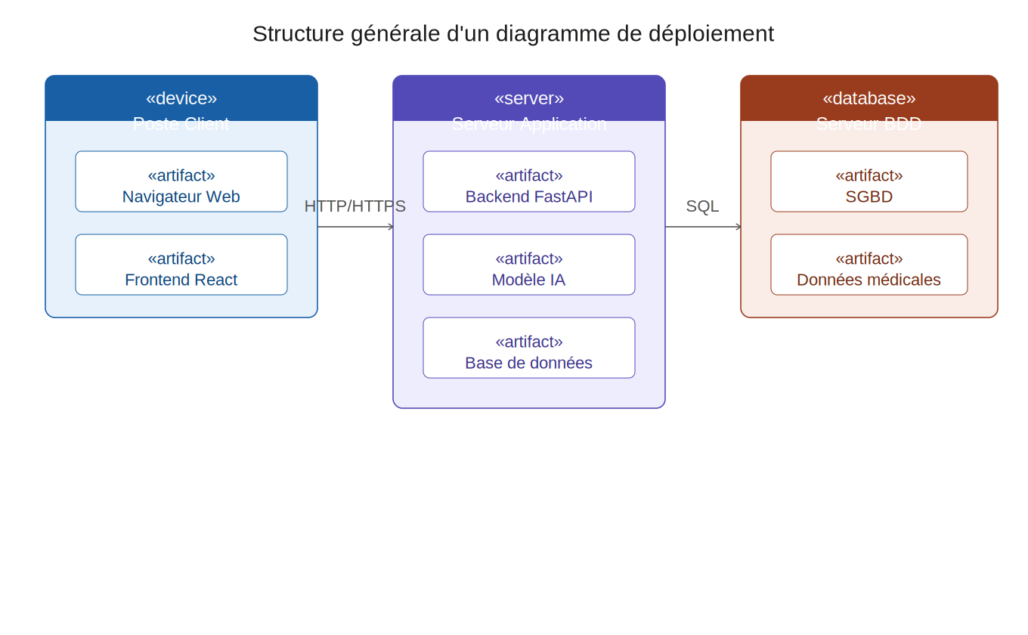
Figure 6: Structure d'un diagrammede déploiement

